中央研究院新聞稿

連絡人：
曾耀寰博士（中央研究院天文及天文物理研究所籌備處研究助技師）
電話：3365-2200 分機 835

「中研院天文所科學家發現多星系統形成的明確證據」

中央研究院天文及天文物理研究所籌備處副研究員林仁良，與日本國立天文台(National Astronomical Observatory of Japan, NAOJ)學者高桑繁久(Shigehisa Takakuwa) 博士，共同使用美國國家科學基金會的特大天線陣(Very Large Array, 簡稱VLA)電波望遠鏡針對年輕的多星系統進行觀測，拍攝到前所未有的高解析影像，並得到這個多星系統形成的重要線索。這個研究成果已發表於12月10日的天文物理期刊(Astrophysical Journal)。

宇宙中大部分類太陽恆星或者是更大質量恆星並不是像太陽一樣的單一恆星，而是屬於多星系統的一員。天文學家已經有兩個不同的理論解釋多星系統的形成。「這個最新的研究結果證實其中一個理論」，林仁良說。有趣的是，他們在該系統中發現了第三顆恆星，關於那顆恆星的研究結果可能支持另一個理論模型。林仁良解釋道：產生多星系統的方式可能不只一種。

天文學家觀測一個稱做L1551 IRS5的天體系統，這是一個被氣體塵埃雲掩蓋的年輕原恆星系統，它位在金牛座的方向，距離地球有450光年。由於氣體和塵埃的遮蔽，無法用可見光觀測，1976年天文學家是利用紅外線望遠鏡首次發現這個天體。1998年，一項VLA的研究顯示當中有兩顆恆星相互繞在一起，每顆恆星都受到塵埃盤所包圍，塵埃盤上可能可以形成行星系統。

林仁良和高桑繁久重新檢驗這個系統，使用更新的技術和設備，大大提升了影像的品質。林仁良說：「在以往的研究當中，特大天線陣的27座天線中只有一半的天線有接收機可以收集從塵埃盤發出的43GHz無線電波。當我們重新觀測這系統時，所有的VLA天線都可以為我們提供資料，另外我們還加上特長基線陣列(Very Long Baseline Array)的Pie Town天線，更增強了解析的程度。」這些接收機的更新技術是德國馬克斯普朗克研究院（Max Planck Institute）、墨西哥國立自治大學(Mexican National Autonomous University) 和美國國家電波天文台共同合作的成果。

現今廣為接受的多星系統形成理論有兩個，第一個是兩個原恆星和各自的塵埃盤都是從一個更大的母盤碎裂(fragmentation)而成，第二個理論是原恆星各自形成，然後其中的一個捕獲(capture)另一個，形成雙星系統。

林仁良說：我們的最新研究顯示兩個主要原恆星的塵埃盤是相互平行排列，並且它們的軌道運動是和母盤的旋轉一致，這是支持碎裂模型的確切證據。

但是，新的研究也發現了第三顆帶有塵埃盤的年輕恆星，高桑繁久說：「這個恆星的塵埃盤排列方向和其他兩個不一致，因此它可能是碎裂的結果，也可能是捕獲的結果。」

第三個塵埃盤排列不一致可能是受到另兩個較大的原恆星的重力作用影響，研究團隊打算進一步觀測，嘗試解決這個問題。

林仁良總結，「我們已有明確證據顯示其中兩顆原恆星和它們的塵埃盤是從同一個較大的盤狀分子雲經過碎裂過程形成，這強烈支持某一個關於多星系統形成的理論模型。第三顆星及其盤面由於與另外兩顆星不平行，表明它可能是先在其它地方形成，然後才被這個系統捕獲的。我們會繼續研究這個迷人的系統，使它的形成過程能真相大白。」

本新聞稿編譯自美國國家電波天文台(NRAO)預定於美國時間2006年12月15日發佈的英文版新聞稿，原新聞稿請參見該台網頁：
http://www.nrao.edu/pr/2006/multidisk/

美國國家電波天文台隸屬於美國國家科學基金會，由Associated Universities, Inc. (簡稱 AUI) 根據合作協定負責其運作。

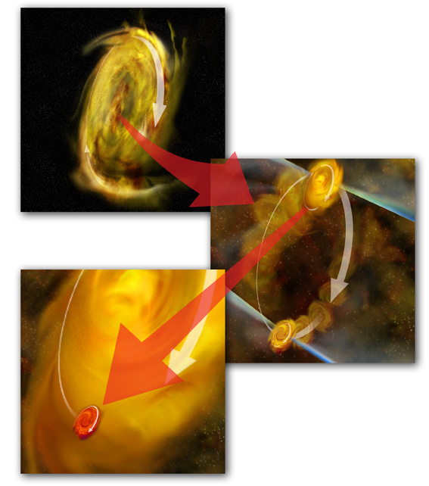
透過VLA觀測多星系統L1551 IRS5所得到的形成模型。最左上圖是一個旋轉的較大氣體塵埃盤，中間是兩個較小的氣體塵埃盤從大盤碎裂而成，並且開始凝結成原恆星，每個原恆星都有各自的氣體塵埃盤和從兩極方向噴出的噴流。最左下圖是第三個更小的氣體塵埃盤和原恆星，可能也是透過相同的碎裂過程形成，也可能是被重力捕獲而來。(圖片版權：Bill Saxton, NRAO/AUI/NSF)

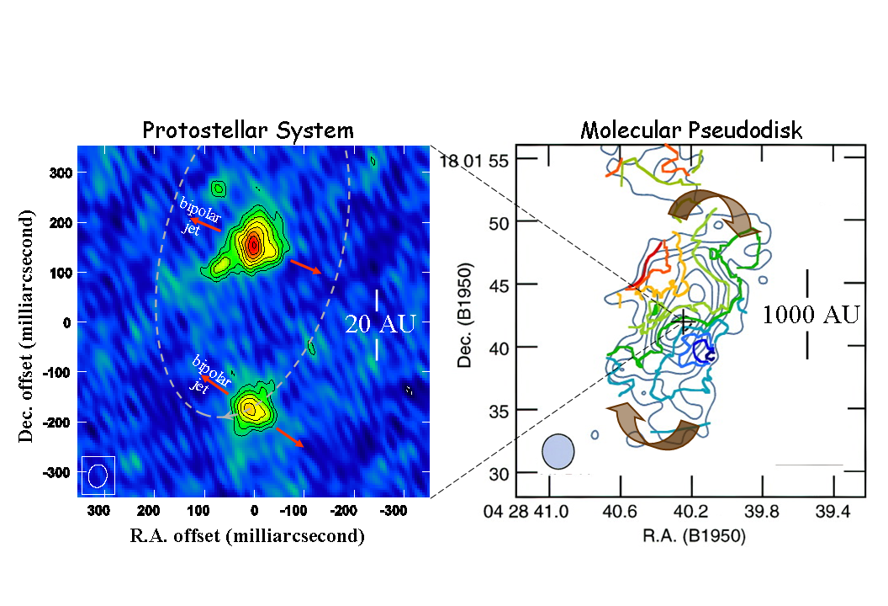
VLA所拍攝的多星系統以及一個環繞四周的更大氣體塵埃盤（分子假盤， molecular pseudodisk）。左圖：顯示兩個原恆星以及相互運行的軌道。右圖的等位線圖顯示更大的氣體塵埃盤(取自Momose及大橋永芳等人的研究成果，1998年發表於 ApJ, 504, 314。大橋永芳目前是中研院天文所副研究員)，當中的箭頭表示旋轉的方向。(圖片版權：Lim & Takakuwa, NRAO/AUI/NSF)

